
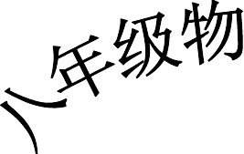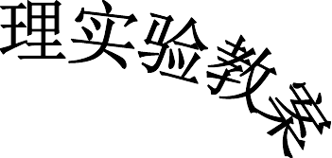

上 册
2017 年 9 月

毛 俊 学 校
目 录
实验一：用刻度尺测量长度… 2
实验二：测量平均速度… 4
实验三：声音是怎样产生和传播的… 6
实验四：声音的特性… 7
实验五：固体熔化时温度的变化规律… 9
实验六：水的沸腾… 11
实验七：光的直线传播… 13
实验八：光反射时的规律… 14
实验九：平面镜成像的特点… 16

实验十：探究凸透镜成像的规律… 18
实验十一：用天平测物体的质量… 20
实验十二：测量物质的密度… 22

【实验一】

【实验目的】

用刻度尺测量长度

学会用刻度尺测量物体的长度。
【实验器材】
刻度尺、三角板（2 块）、铜丝、硬币
【实验步骤和记录】注意事项：
1、使用刻度尺前要注意观察它的量程、分度值和零刻度线 是否磨损。
2、用刻度尺测量时，尺要沿着被测长度，不利用磨损的刻 度，读数时视线要与尺面垂直；
3、在精确测量时，要估读到分度值的下一位。
4、测量结果由数值和单位组成。
【进行实验】
1、测量课本的长、宽、厚度
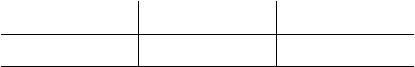
课本的长（cm）
课本的宽（cm）
课本的厚（cm）
2、测硬币的直径（如图 21-1 所示）（替代测量法） 测得：1 角硬币直径为 ；
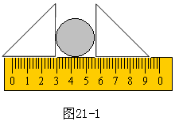
5 分硬币直径为 。

1 / 20


3、测细铜丝的直径。

实验次数  线圈长度 | 1  L = | 2  L = | 3  L =
 | 1 | 2 | 3
线圈圈数 | N =  1 | N =  2 | N =  3
铜丝直径 | D =  1 | D =  2 | D =  3
平均值
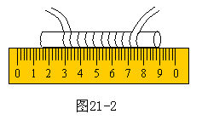
注意：测细金属丝的直径，如图 21-2 所示。微小长度不便直接测量，
先测出N 匝金属丝的长度为 L，
再计算单根金属丝的直径为 D=L/N。（积累法）
（积累测微法）
【实验小结】
如何正确使用刻度尺？
请举例说明如何使用“替代测量法”和“积累测量法”
【实验二】

【实验目的】
测量平均速度

学会用刻度尺和停表测运动物体的平均速度
【仪器和器材】
刻度尺、斜面、卷尺（皮尺）、小车
【实验步骤和记录】
注意事项：
- 正确使用秒表测时间
（1）认识秒表的功能键

2 / 20

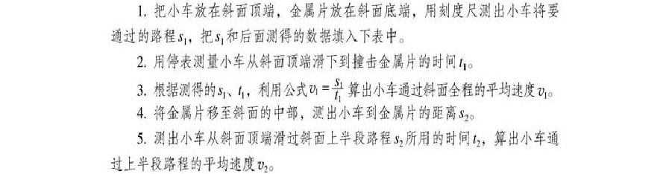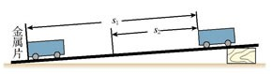各种秒表一般都具有启动、暂停、回零三项基本功能。秒

表的中间按钮为启动、暂停键，旁边按钮为回零键。
路程 | 运动时间 | 平均速度
S₁= | T₁= | V₁=
S₂= | T₂= | V₂=

（2）使用秒表的方法第一次按动 --启
动，长短指针开始转动；
第二次按动--暂停，长短指针暂时停止转动； 第三次按动--回零，长短指针迅速回到零点。
（3）秒表读数的方法
首先弄清大表盘、小表盘每大格、每小格表示的时间。 秒表的最后读数为小表盘读数与大表盘读数之和。
- 测物体运动的平均速度的方法
用秒表测出物体在某路程上运动的时间，用刻度尺测出 这段时间内通过的路，利用了V=S/T 求出这段路程的平均速度。
【进行实验】

测物体的平均速度
【实验小结】
1、实验中，如何减少误差？
2、斜面的坡度为什么要保持较小的角度？

3 / 20

3、先测出小车的运动时间，然后测出小车的运动路程， 最后用公式计算出小车的平均速度。这种方法叫间接测量法
【实验三】

声音是怎样产生和传播的
【实验目的】
认识声音的发生和传播。
【实验器材】
音叉，音叉槌，支架（吊着一个轻质小球）带抽气机的玻 璃罩，闹钟。
【实验步骤和记录】

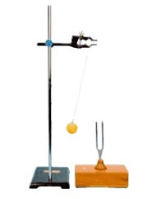
实验一：声是怎样产生的。

用音叉槌轻击音叉，音叉就会发出轻微的声音。用音叉跟吊在支架上的轻质小球接触，小球就会被音叉弹开（图 1．54－1），表明叉股在振动。用手指轻轻接触发声的音叉，可以直接感觉它的振动。如果捏紧音叉的叉股，使它停止振动，就听不到声音了。说明一切发声的物体都在振动。

实验二：声音怎样传播的
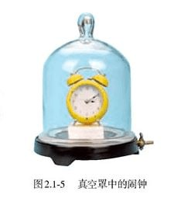
把正在响铃的闹钟放在玻璃罩内，逐渐抽出其中的空气，注意声音的变 化。再让空气逐渐进入玻璃罩内，注意声音的变化。

4 / 20

【实验结论】声音的传播需要介质，真空不能传声。
【实验四】

【实验目的】

声音的特性

1、了解音调高低与声源振动频率的关系
2、知道响度大小与声源振幅的关系。
【实验器材】
钢尺，硬纸片，音叉，音叉槌，乒乓球，细线。
【实验步骤和记录】
（一）音调与频率的关系
1、如图 1-1 那样，将一把钢尺（或锯条）紧紧按在桌子面上，使钢尺的一端伸出桌子边沿。用手拨动钢尺，听钢尺 振动发出的声音，并观察钢尺振动的快慢（振动频率）。
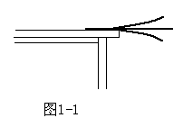2、使钢尺伸出桌子边沿的长度增加或减小，再次拨动钢 尺，且保持钢尺振动的幅度与上面的相同，观察钢尺振动的 快慢，同时注意听声音的音调变化。
3、将观察到的现象记录于下表中。
实验次数
伸出桌子边的长度
钢尺振动的快慢
音调的高低
第一次
第二次
（二）决定响度大小的因素

5 / 20

1、如图 1-2 所示，将正在发声的音叉轻触系在细线上的乒乓球（或泡沫小球），观察乒乓球被弹开的幅度。
2、改变音叉发声的响度，再将发声的音叉快速轻触系在 细线上的乒乓球，观察乒乓球被弹开的幅度，再根据乒乓球 被弹开的幅度来推断音叉振幅的变化。
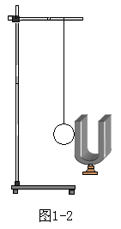

3、将观察到的现象记录于下表中。

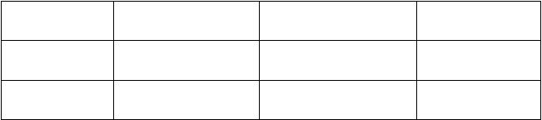
实验次数 音叉发声的响度
第一次第二次
【实验结论】
乒乓球被弹开的幅度 音叉振动的幅度

1、声音的音调的高低与物体振动的频率有关。
2、声音的响度的大小与物体振动的振幅有关。
【实验五】
固体熔化时温度的变化规律
【实验目的】

6 / 20

使学生了解：固体熔化时温度是在液体内部和表面同时进行 的汽化现象。
【实验器材】
酒精灯、试管两支、烧杯、水、温度计、铁架台、石棉 网、火柴、海波、蜡、钟表
【步骤和记录】
1、研究海波的熔化温度，每隔一分钟记录一次温度，把结 果记录在下列表格中。
时间/min
0
1
2
3
4
5
…
海波的温度/℃
蜡的温度/℃

2、如图5-2、图 5-3 所示，用方格纸上的纵轴表示温度，温度的数值已经标出；横轴表示时间，请写出。根据表中各个时刻的温度在方格纸上描点，然后将这些点用平滑曲线连接起来，便得到熔化时温度随时间变化的图像。
根据你对实验数据的整理和分析，总结海波和蜡在熔化 前、熔化中和熔化后三个阶段的温度特点。

7 / 20

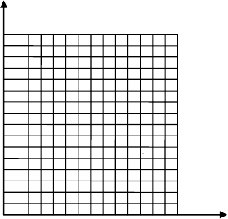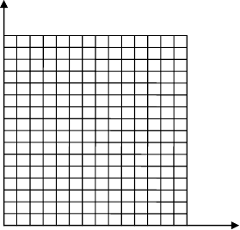50
温度/℃
 | 50
40 | 40
30 | 30
20 | 20
图 5-2 记录海波熔化时温度变 |  | 图 5-3 记录蜡熔化时温度变

度
温


3、研究液态的海波和蜡在凝固时的温度变化，每隔一分钟 记录一次温度，并把相应的数据记录在下表中：

时间/min  海波的温度/℃ 海波的状态 |  | 0 |  | 1 | 2 | 3 |  | 4 | 5 | …
时间/min | 0 |  | 1 |  | 2 | 3 | 4 |  | 5 | …
蜡的温度/℃
蜡的状态
【实验结论】
分析实验中的数据，得出结论是：
1、晶体在熔化（凝固）过程中，吸热（放热）温度却保持 不变。
2、晶体有确定的熔化或凝固点，非晶体没有。
【实验六】

水的沸腾

8 / 20

【实验目的】
  - 沸腾是在液体内部和表面同时进行的汽化现象。
  - 沸腾是在一定的温度下进行的，这个温度叫沸点。
  - 液体沸腾时吸收热量但温度不变。
【实验器材】
烧杯、水、温度计、铁架台、石棉网、酒精灯、火柴、 中心有小孔的纸板、钟表
【实验步骤和记录】
1、用实验装置 6-1 把烧杯中的水加热至沸腾并观察现象。从 90℃开始，每隔一分钟记录一次温度，并把它填入下表中， 2、然后在方格纸上作出温度和时间关系的曲线，如图 6-3。
时间/min
水的温度/℃
0
1
2
3
4
5
…

温度/℃

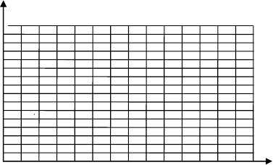
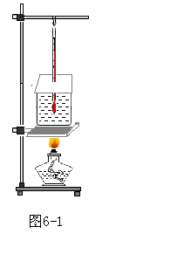时间/T
105
100
95
90
【实验结论】
图 6-3 记录水沸腾时温度变化的方格纸

1、水在沸腾时可以观察到有气泡上升，并且气泡在上升 的过程中逐渐变大，到达水面破裂，里面的水蒸气散发到空

9 / 20

以上内容仅为本文档的试下载部分，为可阅读页数的一半内容。如要下载或阅读全文，请访问：https://d.book118.com/067163011142006036

